Ｈ３０年6月２1日第５号　　岡野小学校

学校運営協議会事務局

**コミュニティ・スクール通信**

岡野小学校　コミュニティ・スクール事業、ますますパワーアップ！

**はじめに**

初夏の候、地域の皆様におかれましては、ますますご健勝にてお過ごしのこととお喜び申しあげます。平素は、岡野小学校の教育活動について、ご理解とご協力をいただき、誠にありがとうございます。

さて、これまで『地域とともにある学校づくり』推進事業として、コミュニティ・スクール推進校の指定を受け、学校・保護者・地域が協働し、子どもたちの豊かな成長を支える学校づくりを推進してきました。

本年度は、６月１３日（水）に第１回コミュニティ・スクール学校運営協議会を開き、「地域全体で子どもたちを見守り、子どもたちにふるさとの自然・文化・人を愛する心を育てよう　～地域と連携した様々な取組を通して～　」を研究テーマとし、今年度の活動内容について協議を行いました。その中で、今年度は学校運営協議会による校内安全点検の実施や見守りボランティアと連携した登下校の安全確保をさら充実させ、安全・安心な学校づくりを一層推進することとなりました。また、地域の素材を活用した学習や様々な分野で活躍されている校区の方を招いての学習を積極的に進めるとともに、農業ボランティアとして岡野校区で活躍している神戸大生（アグロック）と

児童との交流も進めていくこととなりました。今年度も地域の皆様には、い

ろいろとお世話になりますが、どうかよろしくお願いいたします。

　また、今年度も「コミュニティ・スクール通信」を発行し、学校と地域が

連携した取組等について、お知らせしていきたいと思っております。通信を

通して、地域の皆様にご支援やご協力をお願いすることもあるかと思います。

何卒よろしくお願いいたします。　　　　　　

**篠山市立岡野小学校長　　杉本 克治**



「コミュニティ・スクール」とは、学校運営協議会の仕組みを取り入れた学校のことです。

**「学校運営協議会」とは、学校と地域・保護者をつなぎ、子どもたちを見守る役目をする組織です。**

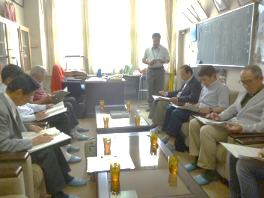※この広報誌は岡野小学校ＨＰにおいて、カラーで掲載しております。

冒頭、学校長より任命書交付と協議会の意義・役割の

確認をしました。

会長　 小山　敏　　学識経験者（元校長・元保護司）

副会長 上本　護　　岡野地区自治会長会会長

委員　 角谷　慶治　学識経験者（元校長）

〃　　 谷田　章男　岡野地区民生児童委員代表

〃　　 中井　悦夫　岡野ふるさとづくり協議会事務局長

〃　　 山本　歩美　岡野子ども教室ｺｰﾃﾞｨﾈｰﾀｰ　　　　　　　 事

〃　 　梶原　正樹　岡野小学校ＰＴＡ顧問　　　　　　　　 務

〃　 　中山　義弘　岡野小学校ＰＴＡ副会長 局

**平成30年度岡野小学校の「学校運営協議会委員」です。どうぞよろしくお願いいたします。**

杉本　克治（校長）

藤本　豊記（教頭）

細見　佳子（主幹教諭）

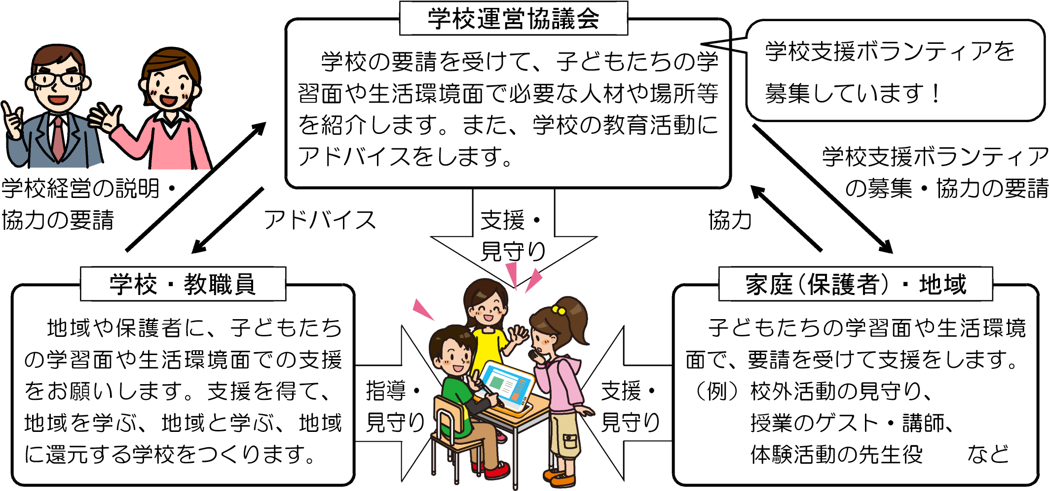

**今年度の重点目標　　　　進めよう！地域とともにある学校づくり**

**～「安全・安心サポートの充実」と「新たなふれあい活動の展開」～**

**安全安心サポート（安全面の充実）**

**見守りボランティアと連携した登下校の安全確保**

**学校運営協議会による校内安全点検**

**保護者・地域と連携したあいさつ運動の推進**

**学びサポート（地域人材を生かした学習支援の充実）**

**神戸大学生と児童との交流（学習支援、交流活動）**

**岡野子ども教室（地域の諸団体）**

**お話会（読み聞かせスタッフによる）の実施**

**７つのクラブすべて地域講師によるクラブ活動の実施**

**岡野漢字検定への参画・運営（地域みんなで漢字検定）**

**授業における地域教材・地域人材の発掘・調整**

**地域活動サポート（地域諸団体との体験活動の充実）**

**岡野スポーツフェスティバルへの児童ボランティアしての参加　→5月20日、**20名が参加しました

**岡野地区敬老会への参加（３年生）**　　**岡野ふれあい祭りへの参加**　　　**夏休みラジオ体操への協力**

H30年度の岡野っ子応援隊

コミュニティ・スクールで推進している活動は「応援隊」の3つに整理できます。

安全面の充実は、今年度の重点目標の１つです。まず、校内安全点検について、外部の目でしっかりと見てもらうために、点検のためだけの日を設けて協議会委員が実施していきます。さらに、見守りボランティアさんの立ち位置の把握をはじめ、登下校安全確保のための体制づくりも強化していきます。

今年からアグロック（神戸大学生）との交流学習をこの事業に位置づけます。８月２０日に岡野小で夏休みの宿題を教えてもらう学習会＆楽しい交流会を実施予定です。新たなふ

れあい活動（重点目標の１つ）になります。

今年、２つのクラブがなくなり，新たに２つ（俳句・ハンドメイド）が誕生しました。地域講師は協議会委員がコーディネートしました。

昨年度、岡野小この協議会で「人材バンク」を作成しました。それをもとに、これからもどんどん更新・充実させ、さらなる活用をめざしていきます。

今年度も漢検を行います。２月３日（土）午前中の予定です。大人も子どもも是非受検を！

**※今年度より学校運営協議会を開催するにあたって、HPで日時のお知らせをします。また、傍聴（希望で若干名）も可能になりました。**　　　**※この広報誌は岡野小学校HPにおいてカラーで掲載しております。**